一張含有 文字, 字型, 符號, 標誌 的圖片

AI 產生的內容可能不正確。

**口腔教育化作愛的橋梁 靈鷲山攜手耕莘專校溫暖尼泊爾**

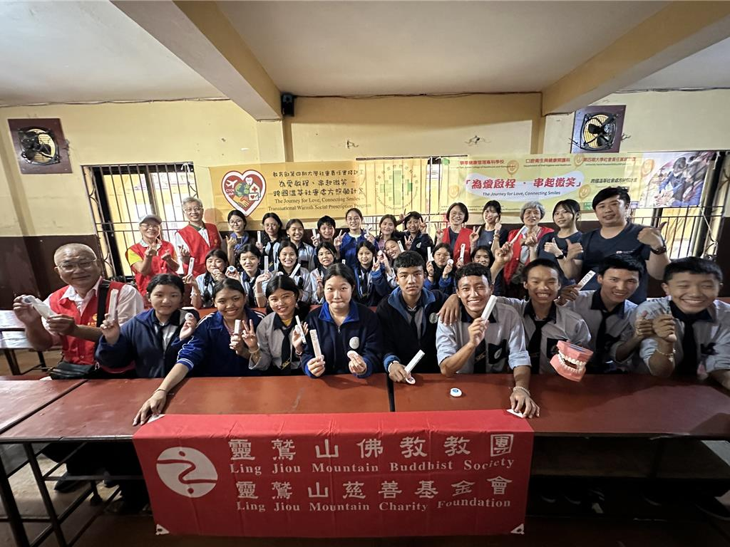

尼泊爾首都加德滿都的前譯紀念學校學生，在口腔衛教後露出燦爛笑容。（圖／靈鷲山慈善基金會）

靈鷲山慈善基金會首次與耕莘健康管理專科學校口腔衛生與健康照護科合作，8月中旬前往尼泊爾首都加德滿都的前譯紀念學校（Ngagyur Memorial School），展開4天的口腔健康教育推廣，為當地學童帶來專業知識與溫暖陪伴，也開啟一段跨國文化交流的美好旅程。

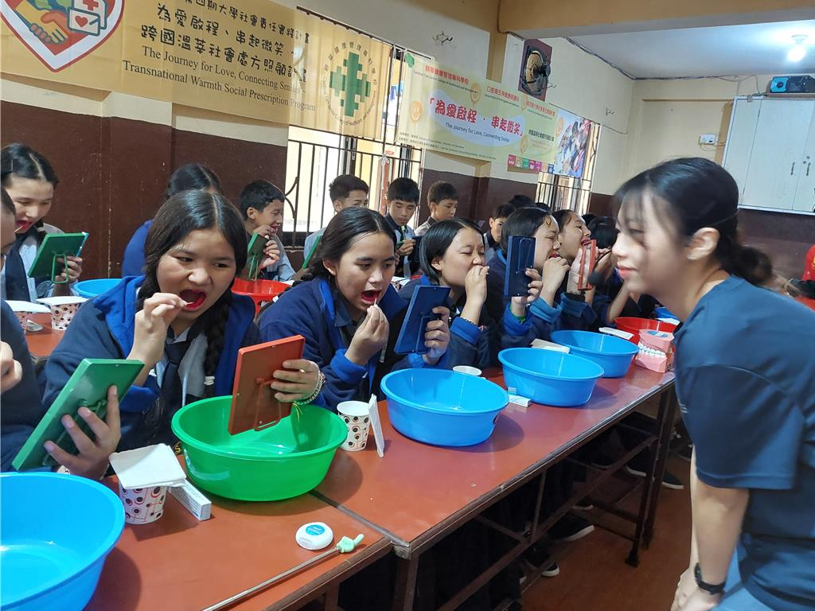

學生練習正確潔牙的方法。（圖／靈鷲山慈善基金會）

服務團隊共有9人，包括：耕莘專校3位師生，及基金會6位成員，其中包含3位護理師，在前譯紀念學校負責人久美喇嘛（Gyurmed Dorjee Lama）的安排下，團隊進行口腔衛教與實作訓練，幫助學生養成一生受用的潔牙習慣。

首日課程結束後，當學童們學會自我潔牙並露出純真燦爛的笑容時，志工們深受觸動。那份由心而發的喜悅，如同陽光般照亮人心。4天服務中，團隊共完成了4至12年級16個班級、365位學生的口腔衛生教育。

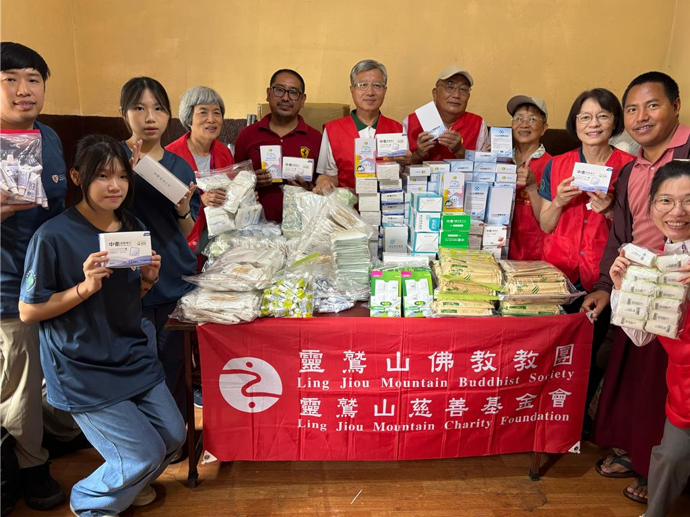

靈鷲山慈善基金會捐贈醫療物資一批。（圖／靈鷲山慈善基金會）

服務過程中，耕莘專校2位學生展現專業與熱忱，從最初的緊張到後來自在互動，她們不僅增進了專業與英語表達能力，更學會用笑容與遊戲拉近距離。尼泊爾學生專注真誠的學習態度，讓她們深受感動，也更懂得珍惜台灣豐沛的教育資源。

值得一提的是，前譯紀念學校應屆畢業生泱椿（Tshe Yang Nub），曾在去年參與靈鷲山慈善基金會的牙科培訓，今年雖已畢業，仍特地返校擔任志工與翻譯，協助團隊以英語與尼泊爾語教學。她分享：「當你與對的人同行時，一切都會變得容易。」泱椿感謝服務團隊為學弟妹帶來燦爛的笑容，並立志持續學習，把專業知識回饋給母校。

為了讓課程更生動，基金會特別設計互動遊戲，讓學童們在歡笑與參與中自然學習，校園氛圍也因此更加活潑溫馨。活動尾聲，基金會捐贈一批由中衛公司提供的醫療物資，耕莘專校亦致贈口腔照護用品，為當地健康促進注入持續能量。

服務的最後一天，在學校朝會中，久美喇嘛特別主持感恩儀式，致贈感謝狀給服務團隊及每位志工，並殷切期盼基金會明年再度回到校園，持續帶來健康的改變。靈鷲山慈善基金會表示，這次不僅是健康教育的推廣，更是心靈文化的交流，那一張張純真笑容，就是最真摯的回饋，也是團隊持續前行的最大動力。

<https://www.chinatimes.com/realtimenews/20250819001769-260421?chdtv>